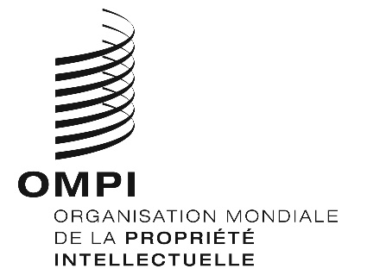
Avis n° 10/2020
Arrangement de La Haye concernant l’enregistrement international des dessins et modèles industriels
Viet Nam : Fermeture de l’Office
- L'Office de la propriété intellectuelle du Viet Nam (IP Viet Nam) a informé le Bureau international de l’Organisation Mondiale de la Propriété Intellectuelle (OMPI) qu’il n’est pas ouvert au public depuis le 30 mars 2020, et ce jusqu’à nouvel ordre.
- En conséquence, en vertu de la règle 4.4) du Règlement d’exécution commun à l’Acte de 1999 et l’Acte de 1960 de l’Arrangement de La Haye, tout délai concernant cet Office prévu en vertu du système de La Haye et expirant un jour où l’IP Viet Nam n’est pas ouvert au public, expire le premier jour suivant où l’IP Viet Nam est rouvert au public.
- Pour de plus amples informations, les utilisateurs du système de La Haye peuvent consulter le site Web de l’IP Viet Nam à l’adresse suivante : http://www.noip.gov.vn/en/web/english/home.
Le 20 avril 2020

